**LAPORAN**

**INHERITANCE**



Disusun Oleh :

5210411174_VERATINA FRIDAYANTI

**PROGRAM STUDI INFORMATIKA**

**FAKULTAS SAINS & TEKNOLOGI**

**UNIVERSITAS TEKNOLOGI YOGYAKARTA**

1. **Pengertian Inheritance (Pewarisan Class)**

Inheritance adalah konsep OOP dimana sebuah class dapat menurunkan data member dan member function yang dimilikinya kepada class lain. Konsep inheritance dipakai untuk memanfaatkan fitur code reuse, yakni menghindari terjadinya duplikasi kode program.

Konsep inheritance membuat sebuah struktur atau hierarki class dalam kode program. Class yang akan diturunkan bisa disebut sebagai class induk (parent class), super class, atau base class. Sedangkan class yang menerima penurunan bisa disebut sebagai class anak (child class), sub class, derived class atau heir class.

1. **Tujuan Inheritance (Pewarisan Class)**

konsep pemrograman dimana sebuah class dapat 'menurunkan' property dan method yang dimilikinya kepada class lain. Konsep inheritance digunakan untuk memanfaatkan fitur 'code reuse' untuk menghindari duplikasi kode program.

1. **Class Diagram**

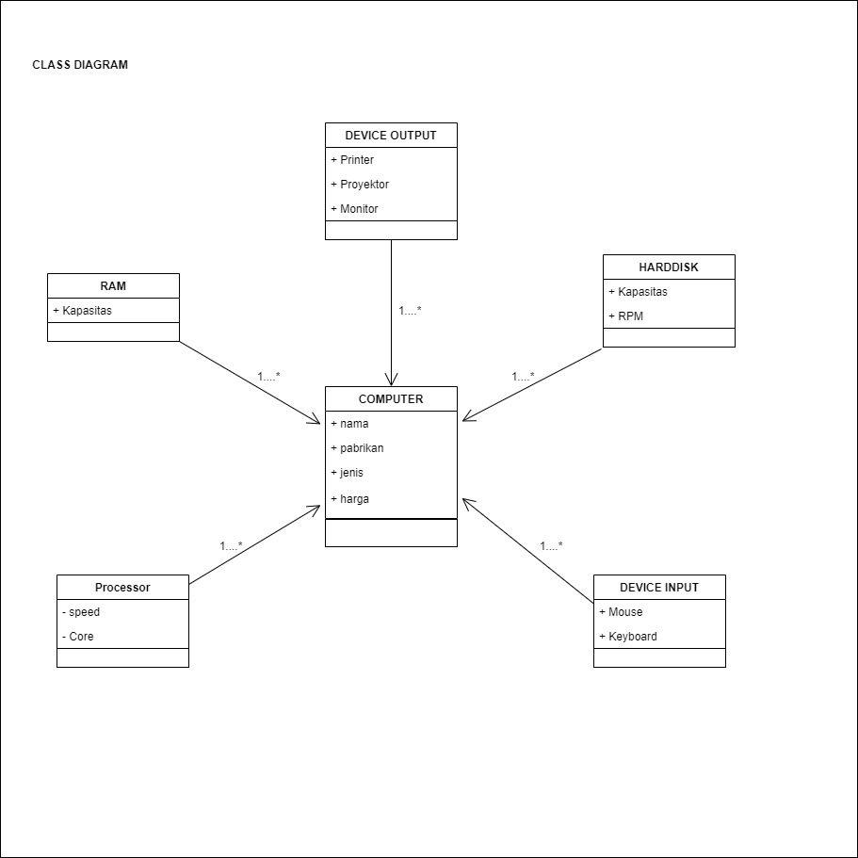

1. **Program Hirarki**

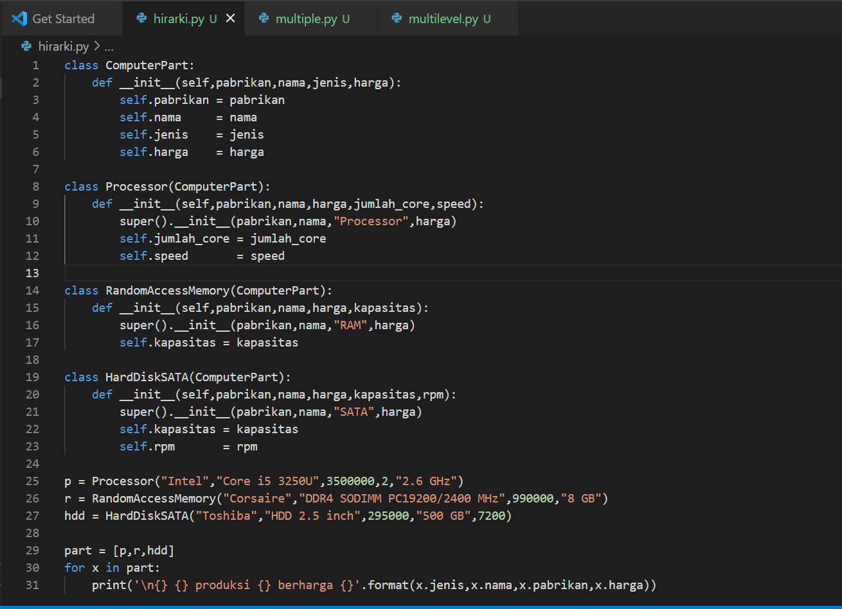

* **Output**

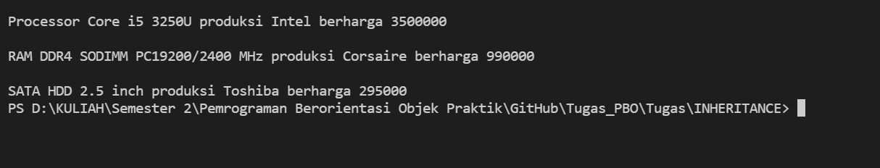

* **Penjelasan**

Suatu kelas dapat dibuat sebagai kelas yang benar-benar baru atau dapat dibentuk dari kelas yang sudah ada. Proses pembentukan kelas baru dari sebuah kelas yang sudah ada disebut sebagai pewarisan (inheritance). Kelas yang menjadi basis bagi pembentukan kelas lainnya disebut kelas super. Sedangkan kelas yang terbentuk dinamakan kelas sub.

Proses pewarisan inilah yang akan membentuk hirarki kelas. Kelas yang terletak pada puncak hirarki disebut sebagai kelas abstrak. Dimana sifat dari kelas abstrak hanya berisi deskripsi data dan method yang sangat umum. Sehingga tidak mungkin diimplementasikan secara terperinci. Oleh karena itu kelas abstrak ini tidak dapat langsung di instansiasi menjadi objek.

1. **Program Multiple**

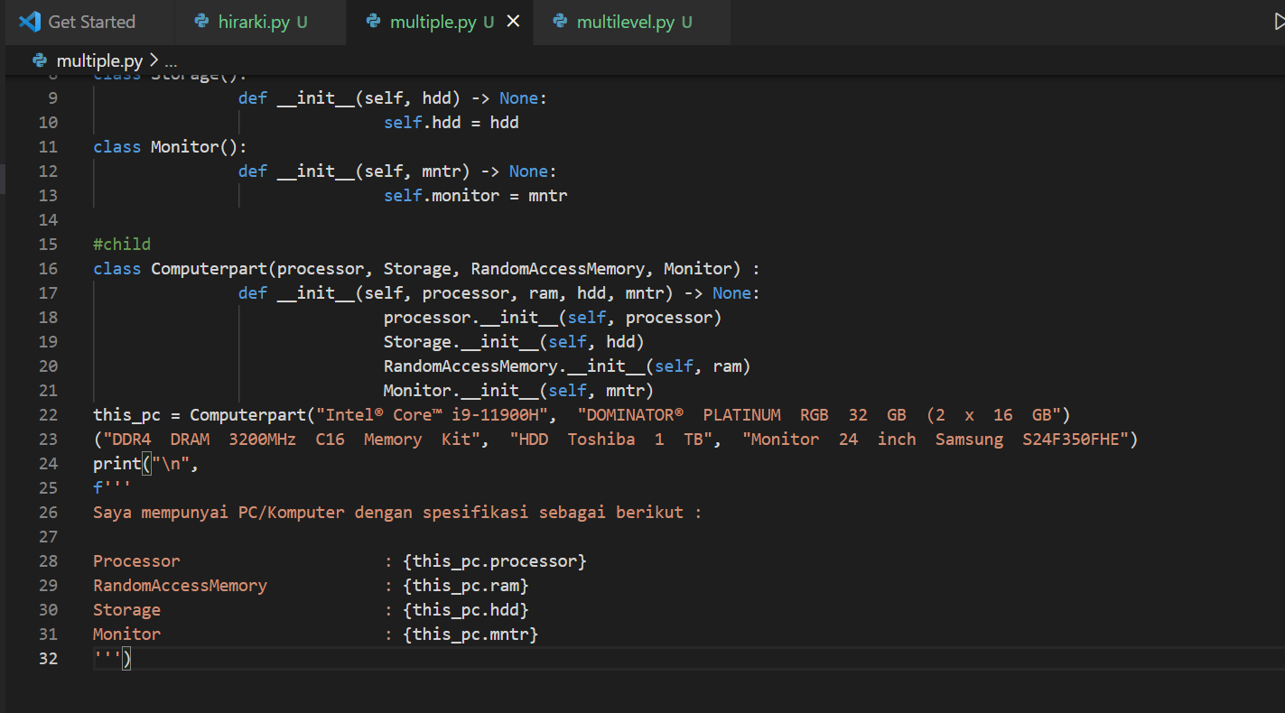

* **Output**

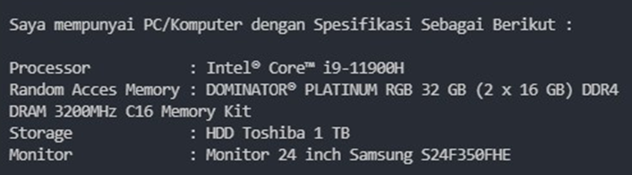

* **Penjelasan**

Pada konsep multiple inheritance, sebuah kelas turunan akan memiliki semua atribut dan fitur dari semua kelas yang menjadi induknya.

1. **Program MultiLevel**

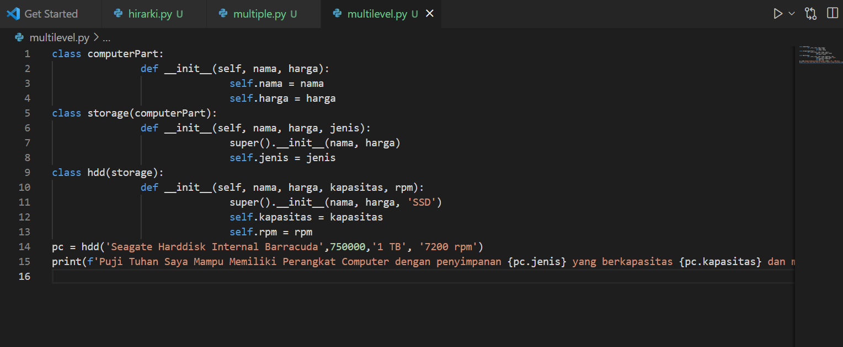

* **Output**

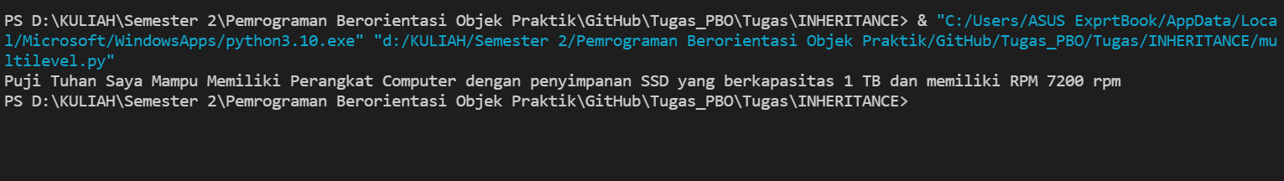

* **Penjelasan**

penurunan class berjenjang dari satu class ke class lain. Misalkan kita memiliki class A yang diturunkan kepada class B. Kemudian class B ini juga diturunkan kepada class C, sehingga sudah terjadi sebuah multilevel inheritance.

1. **Kesimpulan**

Kesimpulannya, boleh dikatakan bahwa suatu subclass adalah tidak lain hanya memperluas (extend) parent class-nya.

1. **Sumber**

* <https://www.google.com/search?q=Prasetyo%2C+Didik+Dwi.+2007.+150+Rahasia+Pemrograman.+Bojonegoro+%3A+PT.+ElexMedia+Komputindo.3.+Tim+Asisten+Praktikum.+2014.&oq=Prasetyo%2C+Didik+Dwi.+2007.+150+Rahasia+Pemrograman.+Bojonegoro+%3A+PT.+ElexMedia+Komputindo.3.+Tim+Asisten+Praktikum.+2014.&aqs=chrome..69i57.606j0j7&sourceid=chrome&ie=UTF-8>
* <https://www.academia.edu/37214408/LAPORAN_PRAKTIKUM_PBO_MODUL_3_INHERITANCE>